

Trabajo Practico Final

Materia: Microcontroladores.
Tema: Control de temperatura.
Alumno: Ramos Aranibar Javier.
Profesor: Guillermo Lio.

2014

Introducción:

El presente trabajo práctico tratara sobre el control de temperatura de un sistema como lo puede ser un fluido (termotanque) o ambiente (estufa).

Para ello, en un principio, se realizara el diagrama de flujo que nos servirá para diseñar la lógica del programa. Este último se desarrollara con el software Codewarrior a partir del lenguaje assembler. Obtenido esto se lo volcara al microcontrolador MC9S08SH8, y se lo pondrá en práctica en un tablero que representara mejor nuestro estudio.

Desarrollo:

El diagrama que se presenta a continuación, es el esquema general que realizara el sistema de control, con el cual se partirá para desarrollar nuestro programa.

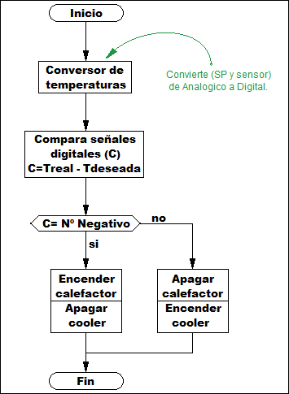
Diagrama de flujo.

A continuación se comenzara con la explicación del programa diseñado.

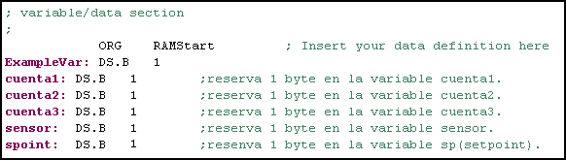

El programa se inicia con declaraciones de variables a utilizar. Podemos ver que las variables sensor y spoint reserva 8 bits – 1 byte, esto es para guardar el estado de la temperatura real y la deseada. Por otro lado a cuenta1, 2 y 3, también se le reserva 1 byte, pero es para asignarle un tiempo de retardo con su respectiva lógica.

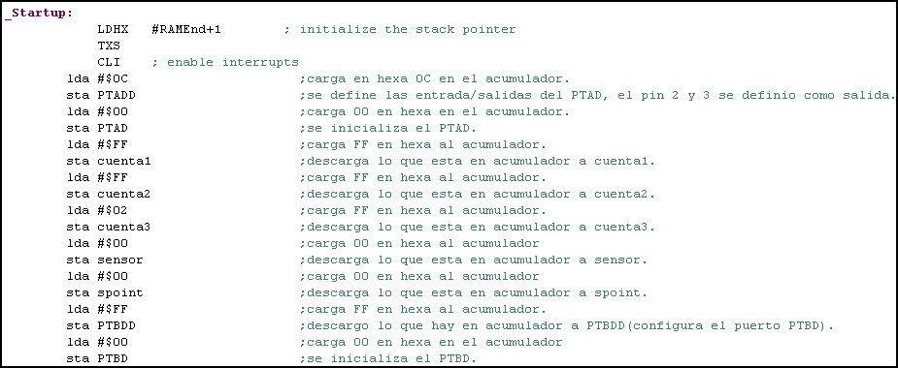

Posteriormente se configuran los puertos y se los inicializa, junto con las variables. Vemos que los pines de PTBD se configuran todos como salida (donde se conectara led’s para ver el nivel del SP), al igual que los pines 2 y 3 de PTAD (correspondiente al calefacto y cooler).

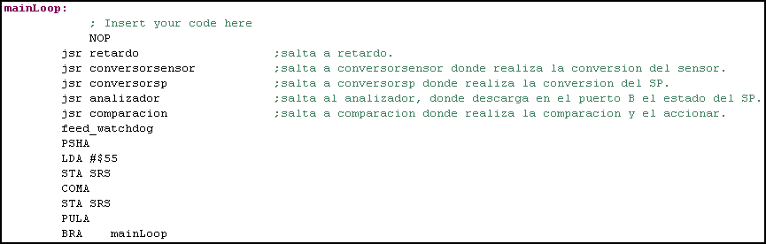

Esta parte es el cuerpo del programa por donde partirá todo lo que se hará. Consta de llamados/saltos a funciones que tienen un propósito específico.

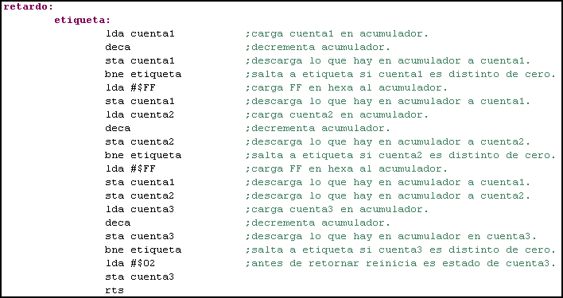

Función retardo: esta función, como dice su nombre, realizar un consumo de tiempo antes de realizar las demás funciones. Esto sirve para que después de hacer un accionar (on – off cooler/calefactor), se pueda tener un tiempo antes de realizar otro. Si no hubiera esto, la oscilación de temperatura sensada, provocaría el mismo efecto en los actuadores, cortando así el tiempo de vida de los mismos.
Respecto a la función, esta utiliza 3 variables para realizar un anidado dentro de otro.

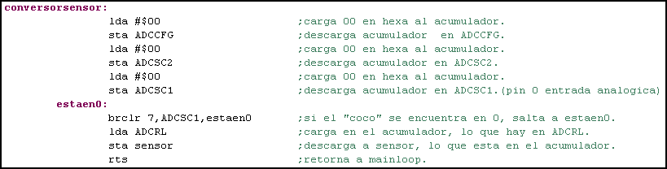

Función conversorsensor: esta función, convierte la entrada analógica de la temperatura real a digital, y la retorna a la variable sensor. La entrada, se realiza en el pin 0 del PTAD.

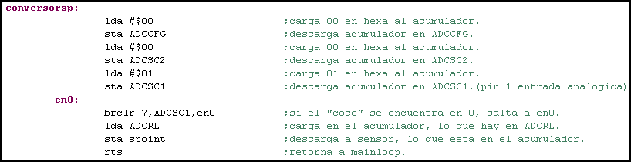

Función conversorsp: esta función, convierte la entrada analógica de la temperatura deseada a digital, y la retorna a la variable spoint. La entrada, se realiza en el pin 1 del PTAD.

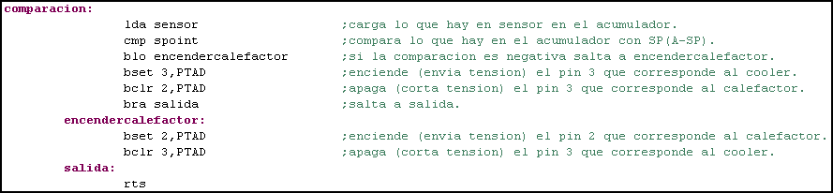

Función comparación: esta función, compara la variable sensor con spoint y actúa según si falta para llegar a la temperatura deseada (enciente calefactor, apaga cooler) o está por encima del SP (enciende cooler, apaga calefactor).

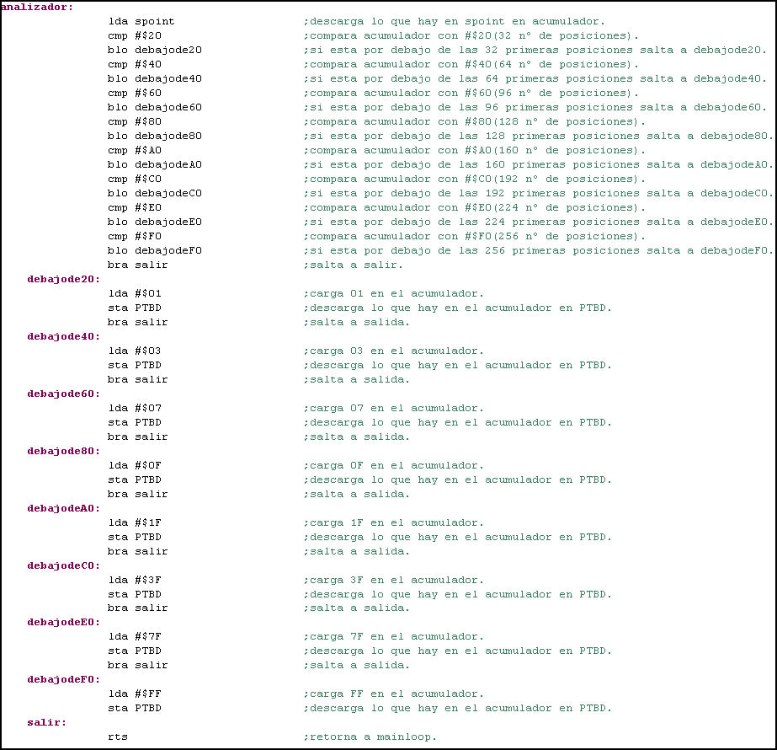

Función analizador: esta función, observa el estado del SP y compara con 8 grupos de 32 posiciones, correspondientes a las 257 direcciones que se puede hacer con 8 bits. Según donde se encuentre el SP va a responder (al PTBD) encendiendo los led’s (en forma de nivel) correspondiente a los grupos inferiores a donde se ubica.

EJ:

SP ------ posición: 135--------grupo 5---------Rta: pin 0.1.2.3 con tensión, 4.5.6.7 sin tensión.
SP ------ posición: 93---------grupo 3---------Rta: pin 0.1 con tensión, 2.3.4.5.6.7 sin tensión.
SP ------ posición: 233--------grupo 8---------Rta: pin 0.1.2.3.4.5.6 con tensión, 7 sin tensión.

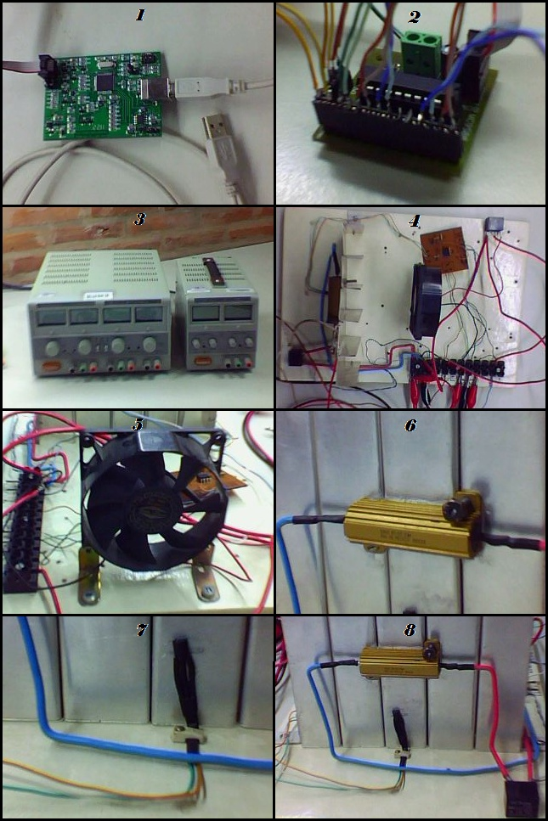

Diseñado el programa se procedió a descargarlo al microcontrolador (2) por medio de la placa EBDM (1).
Las salidas del PTBD se conectaron a una barra de led’s. Mientras que el pin 3 y 2 del PTAD (cooler – calefactor) a un IC ULN2003 para amplificar la señal (24v) que actuaran los relés, estos a la vez encenderán o apagaran la resistencia (6) y el disipador (5). El pin 0 corresponde a la entrada analógica del sensor (7 – 8) que es amplificada a través de un circuito (plaqueta marrón de la fig. 4), mientras que el pin 1 recibe tensión analógica del SP.

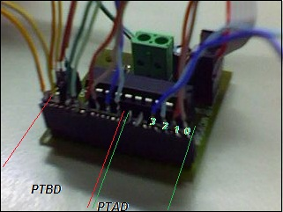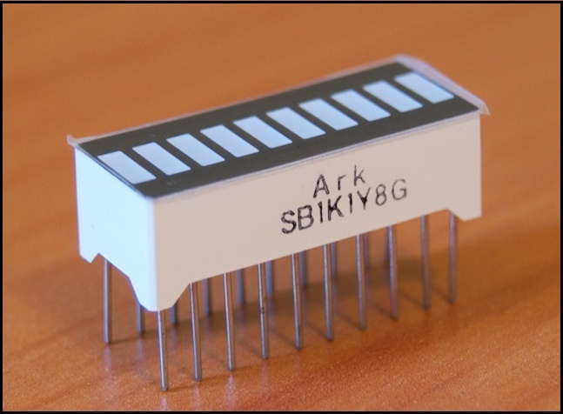
Ubicación de Puertos. Barra de LED’s.
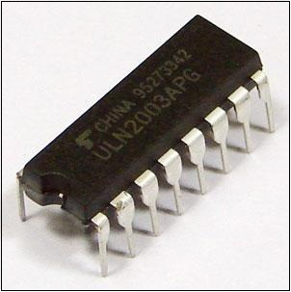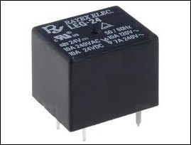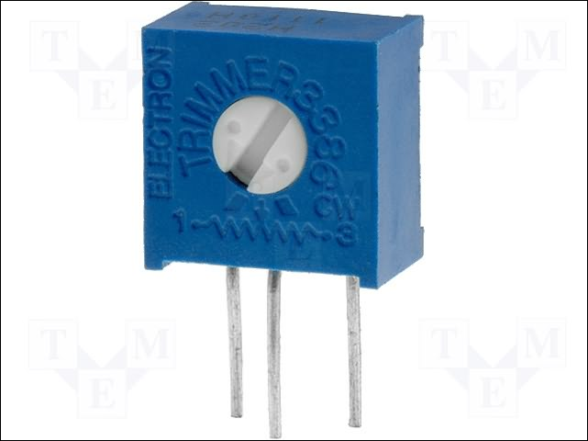
IC ULN2003. Relé – 24v. SP.

Tanto los amplificadores (IC ULN2003 y la plaqueta que amplifica el sensor) como los actuadores (disipador y resistencia), fueron alimentados con una fuente reguladora (3).

Conclusión:

El trabajo practico que anteriormente se realizo solo sobre LED’s no presento ningún problema, pero a la hora de llevarlo a actuadores propios del sistema, hubo inconvenientes en la corrección final. Cuando por ejemplo la temperatura real se acercaba a la temperatura deseada, el programa que estaba constantemente preguntado, generaba respuestas oscilatorias, por lo que se hacía inestable el accionar de la resistencia y el disipador. Esto fue producto de un retardo corto, que no permitía realizar preguntas y respuestas en un tiempo razonablemente largo. Si bien modificar esto nos permitió tener un control satisfactorio sobre la temperatura, no para cualquier sistema el retardo es el mismo. Lo que sí se puede afirmar que un retardo cortó provocaría oscilaciones y por ende desgaste en los componentes, y un retardo largo, un mal control.

